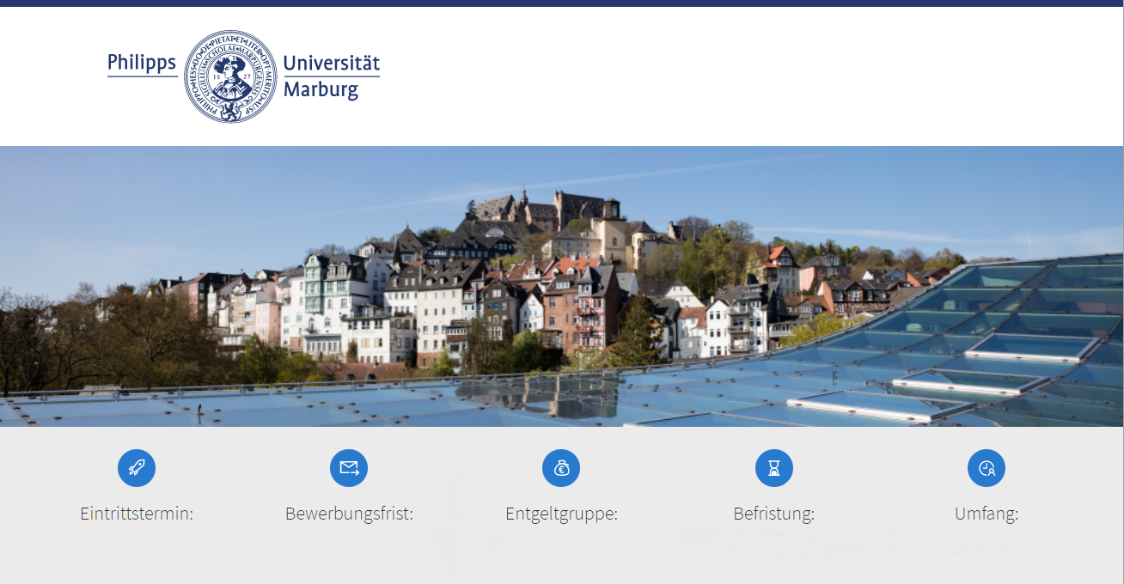
Ausschreibungs-ID: [wird von Dez II B 1 vergeben]

[nächstmöglich oder Datum] | mindestens 2 Wochen | E 13 TV-H | unbefristet | [Vollzeit/Teilzeit (X %)]
Die 1527 gegründete Philipps-Universität bietet vielfach ausgezeichnete Lehre für rund 22.000 Studierende und stellt sich mit exzellenter Forschung in der Breite der Wissenschaft den wichtigen Themen unserer Zeit.

Text 1 (maximal 600 Zeichen; Erläuterung: Eine Zeile entspricht ca. 100 Zeichen):
Am [Fachbereich bzw. Einrichtung], [Institut, Fachgebiet bzw. Arbeitsgruppe], ist zum [nächstmöglichen Zeitpunkt bzw. Datum] eine unbefristete Vollzeitstelle [Teilzeitstelle (X % der regelmäßigen Arbeitszeit)] als

Titel (maximal 200 Zeichen):
Wissenschaftliche*r Mitarbeiter*in

Text 2 (maximal 1.000 Zeichen):
zu besetzen. Die Eingruppierung erfolgt bis [bzw. nach] Entgeltgruppe [X] des Tarifvertrages des Landes Hessen.

Ihre Aufgaben:
Aufgaben (maximal 6 Bullet Points, jeweils maximal 200 Zeichen):

- wissenschaftliche Dienstleistungen in Forschung und Lehre
- Aufgabe 2
- Aufgabe 3
- Aufgabe 4
- Aufgabe 5
- Aufgabe 6

Ihr Profil:
Profil (maximal 6 Bullet Points, jeweils maximal 200 Zeichen):

- Profil 1
- Profil 2
- Profil 3
- Profil 4
- Profil 5
- Profil 6

Kontakt für weitere Informationen
[Anrede Name]
 | [+49 6421-28 XXXXX] |  | [E-Mail-Adresse]

Abschluss (maximal 700 Zeichen):
Wir fördern Frauen und fordern sie deshalb ausdrücklich zur Bewerbung auf. In Bereichen, in denen Frauen unterrepräsentiert sind, werden Frauen bei gleicher Eignung bevorzugt berücksichtigt. Als familienfreundliche Hochschule unterstützen wir unsere Beschäftigten bei der Vereinbarkeit von Familie und Beruf. Eine Besetzung des Arbeitsplatzes in Teilzeit sowie eine Reduzierung der Arbeitszeit sind grundsätzlich möglich. Menschen mit Behinderung im Sinne des SGB IX (§ 2, Abs. 2, 3) werden bei gleicher Eignung bevorzugt.

Kontakt für E-Mail-Bewerbung:
Bitte bewerben Sie sich bis zum [mindestens 2 Wochen nach Veröffentlichung] über den unten stehenden Bewerbungs-Button.

